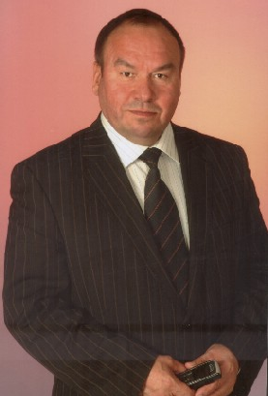

Гордеев Валерий Николаевич

Гордеев Валерий Николаевич, 01.01.1950 года рождения.
Занимаемая должность: директор ООО Строительной фирмы «Комплекс»,
адрес организации: г.Новочебоксарск, ул.Промышленная,73;
Имеет звания - Заслуженный строитель Чувашской Республики, Почетный строитель России.
Наименование построенных объектов в г.Новочебоксарске:
-в 2004 году 184 кв. жилой дом №12 по ул.Строителей общей площадью 7020 кв.м;
-в 2005 году 71 кв. жилой дом №18 по ул.Строителей общей площадью 4180 кв.;
-в 2006 году 123 кв.жилой дом №16 со встроенными помещениями для обслуживания населения общей площадью 7750 кв.м, 132 кв. жилой дом №14 по ул.Строителей общей площадью 8230 кв.м; начато строительство 54 кв. 9-этажного жилого дома с мансардой по ул. Советской.
По итогам 2005 года ООО Строительная фирма «Комплекс» заняла третье место в рейтинге строительных организаций Чувашской Республики.
Общественная деятельность претендента - Учредитель общественного фонда им.М.Сеспеля; Член попечительского совета хоккейного клуба «Сокол».

